**1. Электромагнитная индукция. ЭДС в проводнике,**

**движущемся в магнитном поле.**

При пересечении проводником линий магнитной индукции на концах проводника возникает ЭДС. Пусть проводник движется со скоростью V в однородном магнитном поле перпендикулярно линиям магнитной индукции. Заряженные частицы в проводнике перемещаются с той же скоростью. На движущиеся частицы со стороны магнитного поля действуют эл.магнитные силы, смещающие эти частицы вдоль проводника. В результате на одном конце избыток электронов, а на другом недостаток.

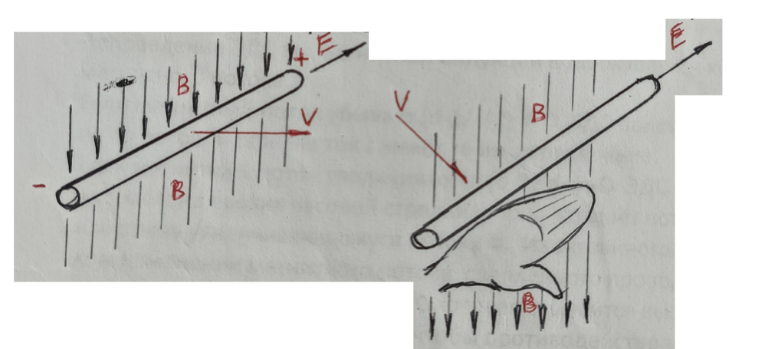

Появившаяся разность потенциалов между концами не замкнутого проводника равна ЭДС эд.магнитной индукции.

**2.Индуктивность. ЭДС взаимоиндукции. ЭДС самоиндукции.**

Явление возникновения Э.Д.С. в контуре при пересечении его магнитным полем называется *электромагнитной индукцией.*

Если взять постоянный магнит (1 рис.а) и опускать его в катушку (2 соленоид), то увидим, что стрелка гальванометра (3), включенного в цепь отклонится (например, вправо). Это указывает на появление Э.Д.С. и тока в катушке.

Если прекратить движение магнита, то стрелка гальванометра вернется в нулевое положение (рис.б). Это показывает, что для появления индуктированной Э.Д.С. мало иметь магнитное поле и проводник, а нужно еще и движение их друг относительно друга.

Вынимая магнит из катушки (рис.в), можно заметить, что стрелка гальванометра отклонится, но уже в другую сторону (влево). Это показывает, что направление индуктированной Э.Д.С. зависит от направления движения магнитного поля, пересекающего неподвижный проводник (или от направления проводника, пересекающего магнитное поле).

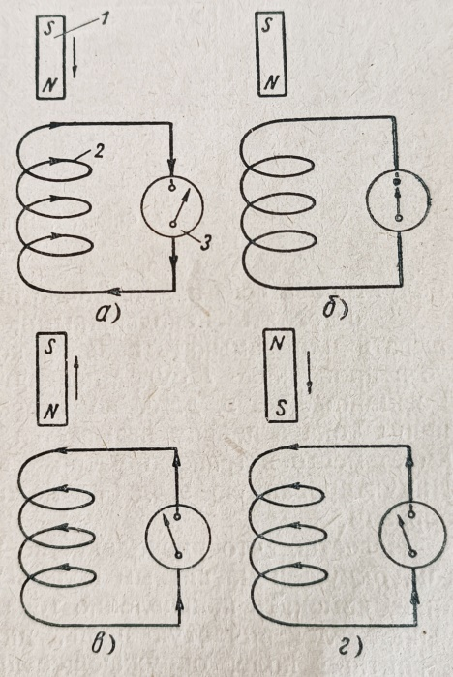

В приведенном опыте было показано, что при опускании постоянного магнита в катушку, стрелка гальванометра отклонялась вправо в том случае, когда магнит был расположен северным полюсом вниз (рис.а). Если повернуть магнит северным полюсом вверх и снова опускать в катушку, то стрелка гальванометра отклонится в другую сторону, т.е. влево (рис.г). Это показывает, что направление индуктированной Э.Д.С. зависит еще и от направления магнитного поля.

*Если четырьмя пальцами правой руки обхватить виток так, чтобы пальцы указывали направление тока в витке, то отогнутый на 90 градусов большой палец укажет направление вектора магнитной индукции.*

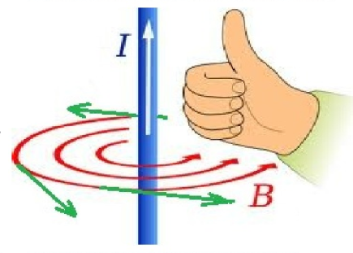

Если к замкнутому проводнику (1), не имеющему тока, приближать или удалять проводник (2), по которому проходит эл.ток, то в проводнике (1) будет индуктироваться Э.Д.С. Точно так же, если оба проводника (1) и (2) оставлять неподвижными, но менять ток либо разрывать или замыкать цепь, в которую входит проводник (2), то в проводнике (1) будет появляться индуктированная Э.Д.С.

Возникновение Э.Д.С. во втором контуре, вследствие изменения тока в первом, называется – *взаимоиндукцией.*

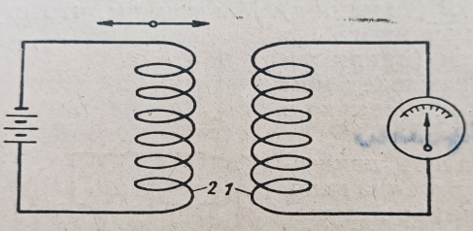

Известно, что проводник, по которому течет электрический ток, окружен магнитным полем. Если изменять ток в проводнике, изменять направление тока в нем или размыкать и замыкать электрическую цепь, питающую проводник током, то магнитное поле, окружающее проводник, будет изменяться.

Изменяясь, магнитное поле проводника пересекает этот же самый проводник и наводит в нем индуктированную Э.Д.С., которая называется *Э.Д.С. самоиндукции*. Это явление называется *самоиндукцией*.

Таким образом, индуктированная Э.Д.С. возникает в следующих трех случаях:

1. Когда движущийся проводник пересекает неподвижное магнитное поле или, наоборот, перемещающееся магнитное поле пересекает неподвижный проводник; или когда проводник и магнитное поле, двигаясь в пространстве, перемещаются друг относительно друга.
2. Когда переменное магнитное поле одного проводника, действуя на другой проводник, индуктирует в нем Э.Д.С. (взаимоиндукция).
3. Когда изменяющееся магнитное поле проводника индуктирует в самом проводнике Э.Д.С. (самоиндукция).

Таким образом, всякое изменение по времени по времени величины магнитного потока, пронизывающего замкнутый проводящий контур (виток, рамку), сопровождается появлением в проводнике индуктированной Э.Д.С.

Для определения направления индуктированной Э.Д.С. в проводнике служит «правило правой руки».

*«Если мысленно расположить правую руку в магнитном поле вдоль проводника так, чтобы магнитные линии, выходящие из северного полюса, входили в ладонь, а большой отогнутый палец совпадал с направлением движения проводника, то четыре вытянутых пальца будут показывать направление индуктированной Э.Д.С. в проводнике».*

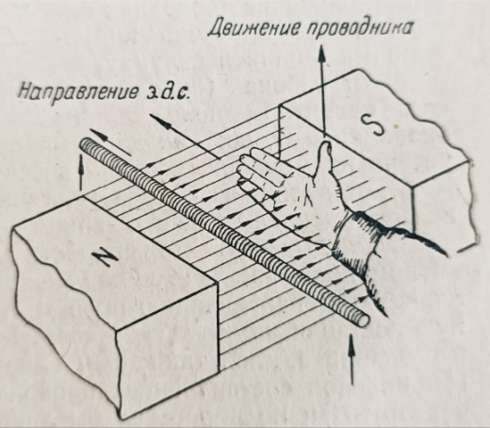

*«Направление индуктированной Э.Д.С. всегда таково, что вызванный ею ток и его магнитное поле имеют такое направление, что стремятся препятствовать причине, порождающей эту индуктированную Э.Д.С.»* – Правило Э.Х.Ленца.

**3. Применение электромагнитных устройств на ЛА.**

Электромагнитные устройства широко используются на летательных аппаратах. К примеру: электромагнитное устройство для автоматического управления элеронами самолета, электромагнитная система торможения (самолет Су-33), электромагнитные катапульты.

*+ пройти тест по пройденному материалу на сайте https://konstruktortestov.ru/test-61516*